收录期刊截图证明由三部分组成
- SCIE收录论文证明截图。必须含有以下三点：出版年是2024年、文献类型为Article或者Review、地址为Zhejiang Univ Technol。


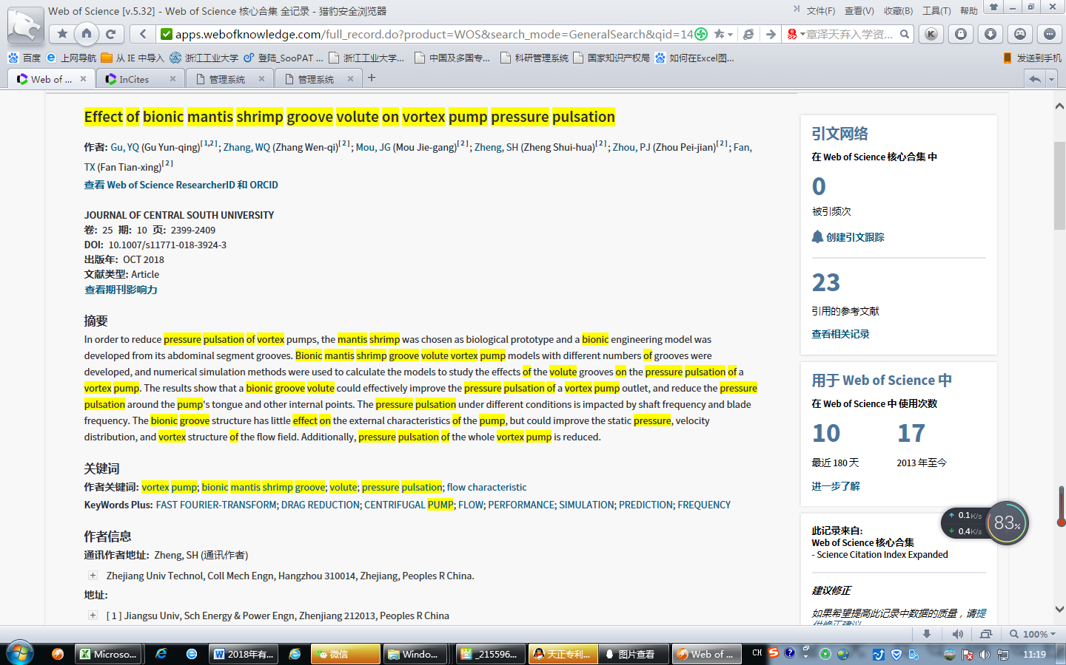

2、收录期刊分区截图页面

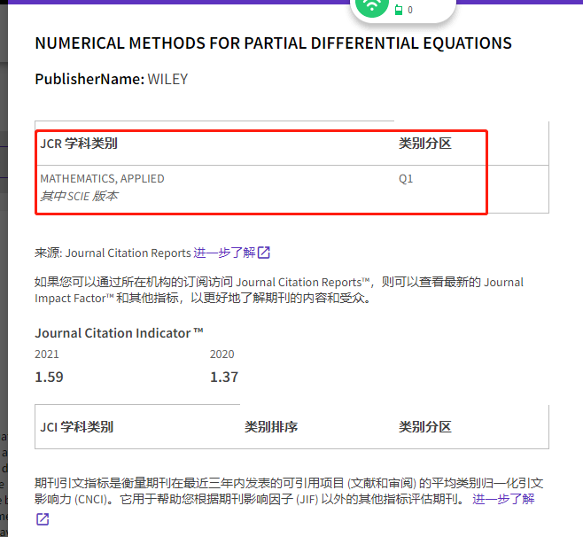

- 基金资助页面截图

上传标注项目来源信息的论文页
